Меню на 22.10.2022г.
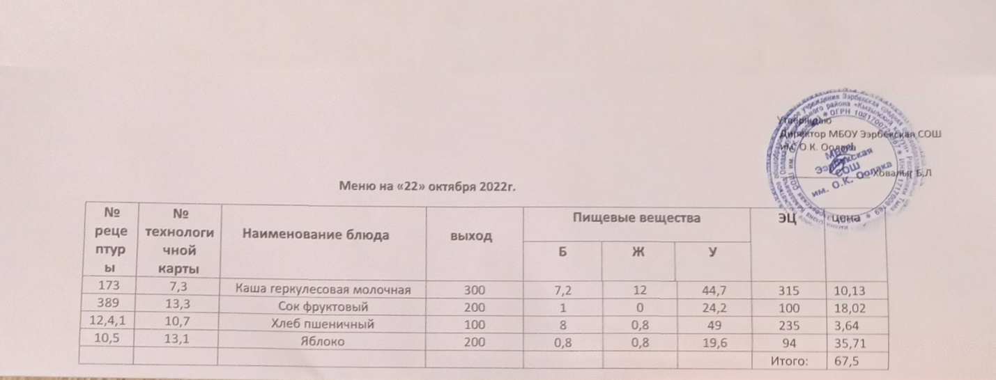
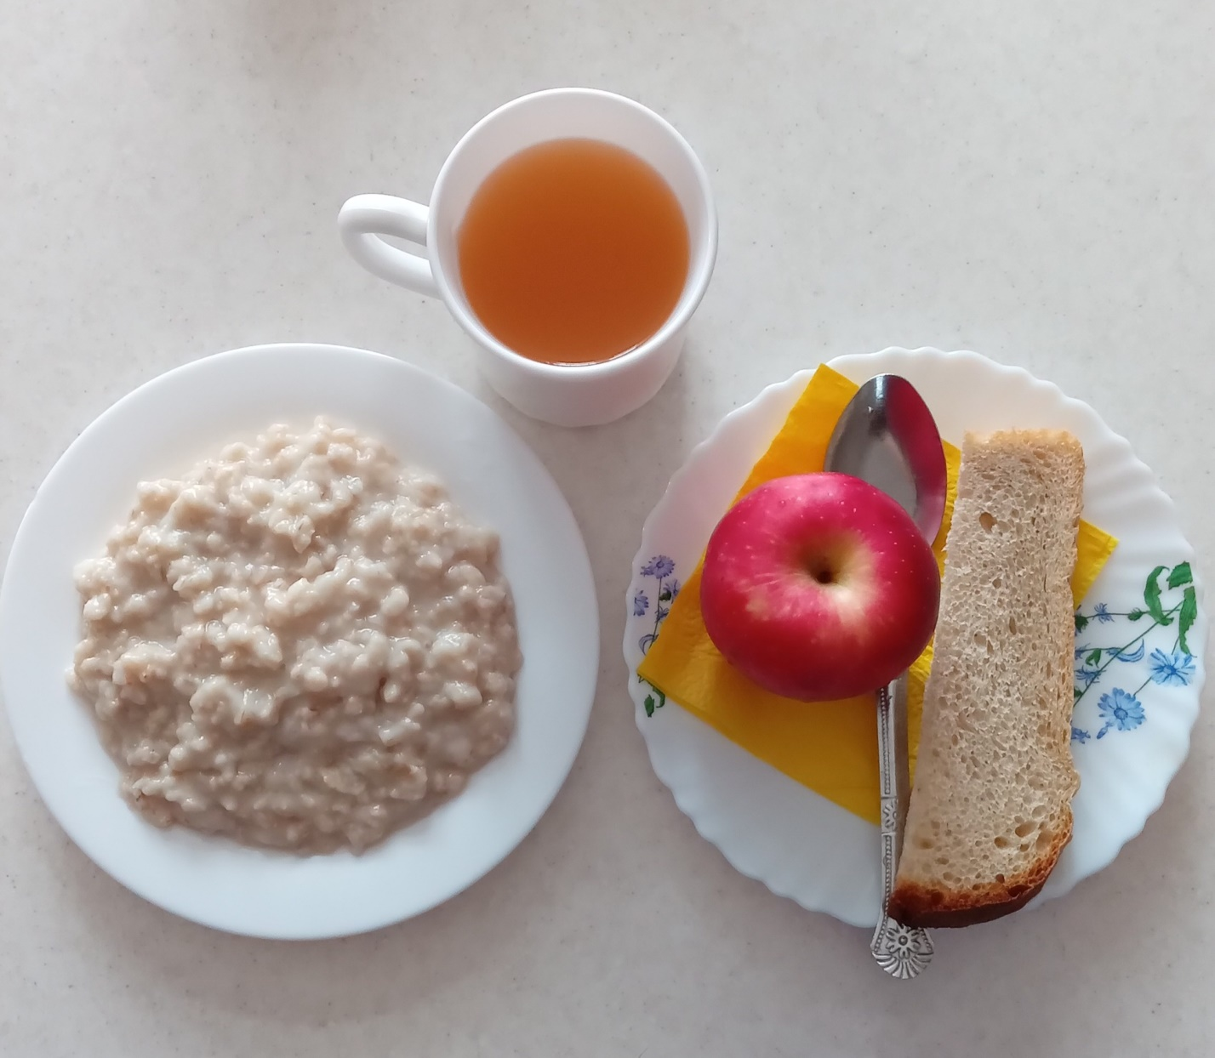

Технологическая карта кулинарного изделия (блюда) № 7.3
Наименование кулинарного изделия (блюда): Каша вязкая молочная из хлопьев овсяных «Геркулес»
Номер рецептуры: 173
2. Наименование сборника рецептур: Сборник технических нормативов - Сборник рецептур блюд и кулинарных изделий для питания школьников/Под ред. М.П. Могильного. – М.: ДеЛипринт, 2005 г.
Наименование сырья | Расход сырья и полуфабрикатов
Наименование сырья | 1 порц |  | 100 порц
Наименование сырья | брутто, г | нетто, г | брутто, кг | нетто, кг
Хлопья овсяные «Геркулес» | 64/53 | 64/53 | 6,4 | 6,4
Молоко | 225/187,5 | 225/187,5 | 22,5 | 22,5
Вода | 15/12,5 | 15/12,5 | 1,5 | 1,5
Сахар | 11/9,2 | 11/9,2 | 1,1 | 1,1
Масса каши |  | 292 |  | 29,2
Масло сливочное | 8/6,7 | 8/6,7 | 0,8 | 0,8
Выход с маслом |  | 300/250 |  | 30,0
Химический состав, витамины и микроэлементы на 1 порцию
Белки (г): | 7,2/6 | Ca (мг): | 165/137.5
Жиры (г): | 12/10 | Mg(мг): | 90/75
Углеводы (г): | 44,7/37,3 | Fe(мг): | 2,4/2
Эн. ценность (ккал) | 315/262,5 | С (мг): | 0
Технология приготовления
В кипящую жидкость (молоко с водой) засыпают подготовленные овсяные хлопья «Геркулес», добавляют соль, сахар и варят периодически помешивая, пока каша не загустеет, затем плотно закрывают крышкой и оставляют на плите с умеренным нагревом. Кашу отпускают с кипяченым маслом сливочным.
Температура подачи не ниже 65º С.
Требования к качеству
Внешний вид: хлопья набухшие, каша заправлена сливочным маслом.
Консистенция: однородная, вязкая, хлопья - мягкие.
Цвет: свойственный данному виду крупы.
Вкус: умеренно сладкий и соленый, с выраженным вкусом молока и привкусом сливочного масла.
Запах: каши в сочетании с молоком и маслом.

Технологическая карта кулинарного изделия (блюда) № 13.3
Наименование кулинарного изделия (блюда): Соки овощные, или фруктовые или ягодные
Номер рецептуры: 389
2.Наименование сборника рецептур: Сборник технических нормативов - Сборник рецептур блюд и кулинарных изделий для питания школьников/Под ред. М.П. Могильного. – М.: ДеЛипринт, 2005 г.
Наименование сырья | Расход сырья и полуфабрикатов
Наименование сырья | 1 порц |  | 100 порц
Наименование сырья | брутто, г | нетто, г | брутто, кг | нетто, кг
Соки овощные, или фруктовые и ли ягодные | 200 | 200 | 20,0 | 20,0
Выход |  | 200 |  | 20,0
Химический состав, витамины и микроэлементы на 1 порцию
Белки (г): | 1 | Ca (мг): | 22
Жиры (г): | 0 | Mg(мг): | 22
Углеводы (г): | 24,2 | Fe(мг): | 0,2
Эн. ценность (ккал) | 100 | С (мг): | 2,4
Технология приготовления Сок, выпускаемый промышленность, разливают в стаканы порциями, непосредственно перед отпуском.
Требования к качеству
Внешний вид: сок налит в стакан.
Консистенция: жидкая.
Цвет: соответствует соку.
Вкус: соответствует соку.
Запах: соответствует соку.

Технологическая карта кулинарного изделия (блюда) № 10.7
Наименование кулинарного изделия (блюда): Хлеб пшеничный
Номер рецептуры: № 12.4.1.3.Семидневное меню для основных вариантов стандартных диет с использованием блюд оптимизированного состава, применяемых в лечебном питании в медицинских организациях Российской Федерации» (Москва 2014 год),
Наименование сырья | брутто, гр | нетто, гр
Хлеб пшеничный | 100 | 100
Выход |  | 100

 | 100гр | 50 гр
Белки (г): | 8 | 4
Жиры (г): | 0,8 | 0,4
Углеводы (г): | 49 | 24,5
Эн. ценность (ккал) | 235 | 112,5
Технология приготовления: Хлеб разрезать на порции

13.Фрукты, соки.
Технологическая карта кулинарного изделия (блюда) № 13.1
Наименование кулинарного изделия (блюда): Яблоко,
Номер рецептуры: № 10.5
3.Семидневное меню для основных вариантов стандартных диет с использованием блюд оптимизированного состава, применяемых в лечебном питании в медицинских организациях Российской Федерации» (Москва 2014 год),
Наименование сырья | брутто, г | нетто, г
яблоко | 227 | 200
Выход |  | 200

Белки (г): | 0,8
Жиры (г): | 0,8
Углеводы (г): | 19,6
Эн. ценность (ккал) | 94 | С (мг):
Технология приготовления: яблоки тщательно вымыть, раздать поштучно

